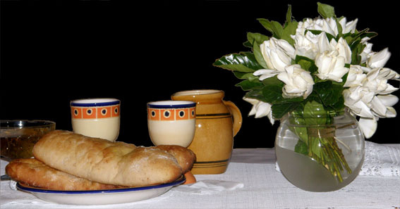

Cumplimos 6 años
¡y damos gracias a Dios por su compañía!
Sábado 23 de noviembre, 19:30 hs
Conesa 2224 - Belgrano - CABA

Iglesia Evangélica Metodista Cristo rey
www.imcristorey.org
Iglesia Metodista Cristo Rey - Belgrano

